**Important notes zur Hero Nachrechnung**

Path to Hero Calculation: T:\02_Forschung\2022_SBB_LoA\03_Phase_2\04_WP_2.2\05_verificationDataPipeline\01_Hero_Nachrechnung\107_Batch

***Batch 107***

Batch 107 enthält die Nachrechnung, die auch im Zwischenbericht dokumentiert ist. Hier wird mit einer homogenen Bewehrung gerechnet (und nicht zwischen platten aussen und innen unterschiednen).

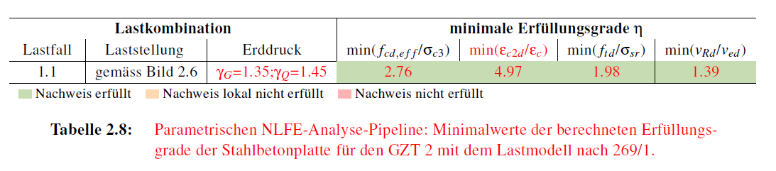

***Batch 106***

Batch 106 enthält die Nachrechnung mit einer nicht homogenen Bewehrung, ähnlicher zu wie die Hero von Marius und Simon «manuell» modelliert wurde. Hier wurde wie auch in ihrem ansysmodell zu identigizieren mit einer Sectionlänge (l_sec) von 0.15 gerechnet. Und im platten innere eine d4=14 und im platten äussere eine d4=24 angenommen. Das gleiche auch für die Wand. Hier wird die erste Sections (1-3) mit einer bewehrung d4=24 definiert und einer Section höhe von 0.15. Und die restlichen mit d4=14. Hier ist auch das angepasste sampling und analysis skript zu finden für die nicht homogene Bewehrung.

(Warum 107 im bericht und nicht 106: Im gesamten späteren Projektteil rechnen wir immer mit homogener bewehrung. Und so viel näher an die Eta zahlen kommen wir mit der genaueren modellierung auch nicht ran. Daher ist es einfacher und kürzer im Bericht 107 zu zeigen.)

***Important Tweeks and Thoughts:***

* H_G (=Gravel hight) ist hier bei der nachrechnung zwar mit 1000mm definiert in den parametern und wird auch überall verwendet, ausser bei der berechnung der Lastausbreitung in der Berechnung der Normalspurlast. Hier wird mit einem h_strich von 550m wie bei der vorherigen Nachrechnung gerechnet.
* Normalspurlast richtung: die Richtung der Lastmodell iteration ist wie in der vorherigen nachrechnung mit «all» eingestellt
* Earth Pressure load: hier ist die richtung auf «negativ» gestellt auch um die einseitige last von der Hero nachrechnung nachzustellen
* Im unterschied zu der «manuellen» Nachrechnung rechnen wir jetzt bei den Earth live loads mit dem Lastfaktor 1.45 (Sie hatten fälschlicher weise mit 1.35 gerechnet). Aber da dies nur einen sehr sehr kleinen einfluss auf das eta hat ca 0.02, haben wir davon abgesehen dies wie in der altern Berechnung anzunehmen sondern rechnen mit dem wert 1.45.